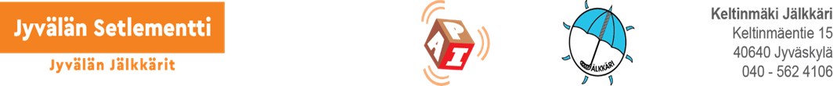
Hei kotiväki tammikuu 2022
Alkuun toivotamme hyvää uutta vuotta jokaiseen kotiin!
Vuosi on vaihtunut uuteen, mutta Keltinmäen Jälkkärissä arjen rutiinit ovat pysyneet samana. Ulkoilemme paljon päivittäisessä toiminnassamme ja lapset tykkäävätkin kiipeillä sekä touhuta koulun pihalla olevissa lumikasoissa. Lämpimät vaatteet, ulkohousut, sekä kaulahuivit on hyvä olla lapsilla mukana Jälkkäripäivissä. Myös vaihtosukat/vaihtohanskat olisi hyvä löytyä repusta.
Olemme siirtyneet sisätiloihin myös enemmän talven aikana. Päivittäin sisätiloissa syömme välipalan klo 13:30-14:30 välisenä aikana, sekä teemme koulussa tulleet kirjalliset läksyt Jälkkärin läksykerhossa. Lukuläksyt lapset tekevät kotona.
Sisätiloissa lapsilla on mahdollisuus pelata lautapelejä, leikkiä legoilla, taiteilla vesiväreillä, tehdä erilaisia askarteluja (kuulamaalausta tehtiin tammikuussa), lukea kirjoja, pelata shakkia, leikkiä vapaata leikkiä, liikkua jumppasalissa sekä muita aktiviteettejä. Myös lasten omat toiveet otetaan huomioon ja kysymmekin viikoittain lasten toiveita.
Liikuntasalin ohjelmaan lapset ovat saaneet viikoittain toivoa leikkejä mitä haluavat leikkiä. Tällä hetkellä kovimmassa suosiossa on jännittävä “viidakkoleikki”, jota leikitään pimeässä liikuntasalissa patjoista tehdyissä majoissa. Lapset ovat myös tykänneet musiikkileikeistä liikuntasalissa. Helmikuussa teemme liikuntasaliin lapsille temppuradan.

Muistutamme, että osa-aikaisilla lapsilla on käytettävissä 12päivää/kalenterikuukausi. Lasten Jälkkäripäivistä tulisi ilmoittaa edellisen viikon torstaihin mennessä.

Jälkkärillä ei ole Wilmaa käytössä, joten ilmoitattehan myös Jälkkäriin tekstiviestillä, jos lapsenne on toiminnasta poissa.

Jälkkäri lomailee koulun tavoin hiihtolomaviikolla 9.

